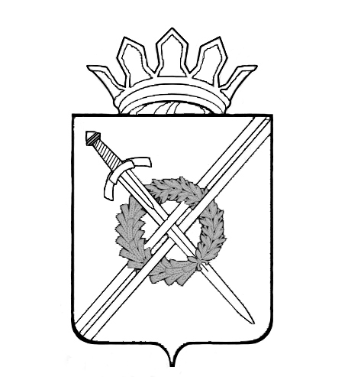

РОССИЙСКАЯ ФЕДЕРАЦИЯ
Кемеровская область
Тяжинский муниципальный район
Тяжинское городское поселение
Совет народных депутатов Тяжинского городского поселения
третьего созыва

6-я очередная сессия

РЕШЕНИЕ

от 01.12.2015г. № 11

О внесении изменений в решение Совета народных депутатов Тяжинского городского поселения от 28.10.2011 г. № 51 «Об утверждении Правил землепользования и застройки муниципального образования Тяжинское городское поселение»

В соответствии с Федеральным законом от 06.10.2003 года № 131- ФЗ «Об общих принципах организации местного самоуправления в Российской Федерации», статьей 33 Градостроительного кодекса РФ, пунктом 17 части 2 статьи 22 Устава муниципального образования Тяжинское городское поселение, Совет народных депутатов Тяжинского городского поселения

РЕШИЛ:

1. Правила землепользования и застройки муниципального образования Тяжинское городское поселение, утвержденные решением Совета народных депутатов Тяжинского городского поселения № 51 от 28.10.2011 года, изложить в новой редакции согласно приложению к настоящему решению.

2. Настоящее решение подлежит официальному обнародованию.

3. Настоящее решение вступает в силу с момента его официального обнародования.
4. Контроль за исполнением настоящего решения возложить на председателя комиссии по транспорту, связи, строительству, ЖКХ и благоустройству Е.М. Федорова.

Председатель
Совета народных депутатов
Тяжинского городского поселения А.И. Сорокин

глава Тяжинского городского поселения Н.А. Петраков

